# PROYECTO DE LEY QUE ESTABLECE UNA MODIFICACION A LA LEY GENERAL DE PESCA Y ACUICULTURA EN MATERIA DE REMANENTE NO CONSUMIDO DE CUOTAS ANUALES DEL AÑO EN CURSO DE CAPTURA PARA LOS RECURSOS Y REGIONES QUE INDICA.

**I. Antecedentes**

Como es de público conocimiento, desde el año 2021 se han debido realizar sucesivas excepciones a la ley general de pesca y acuicultura, para poder disponibilizar los saldos de cuotas remanentes no capturados de distintas pesquerías cerrada de nuestro país. Las razones han sido multifactoriales. En un principio, a raíz de la pandemia mundial generada por el virus denominado coronavirus-2, todas las actividades tanto sociales como económicas debieron adaptarse para enfrentar este flagelo mundial. La pesca artesanal en nuestro país no fue la excepción, y es así como en los tres últimos años, se ha debido modificar en este sentido la ley N° 18.892, General de Pesca y Acuicultura. Sumado a este argumento, las condiciones oceanográficas y disponibilidad de biomasa, así como la notoria alteración de los ciclos biológicos de los recursos pesqueros, producto del cambio climático y los efectos del fenómeno del niño (ENSO – El Niño Southern Oscilation, por sus siglas en inglés) han propiciado que la presión de pesca durante el segundo semestre, se haya incrementado, época en la cual existe una mayor actividad reproductiva de los recursos pesqueros y por ende, una mayor sensibilidad de estos al esfuerzo de pesca.

# II.- Considerando.

Que, además la información sobre consumo y control de cuota, proporcionada por el Servicio Nacional de Pesca y Acuicultura, da cuenta que existe un importante remanente de cuota correspondientes al año 2022 y 2023 no extraído, en recursos de régimen cerrado en las distintas macrozonas de nuestro pais1.

Que, lo anterior motivó y fundamentó tres modificaciones a la ley N° 18.892, General de Pesca y Acuicultura, consignadas en los boletines 13.987-21, 14.715-21 y 16.024-21 permitiendo capturar un remante del año anterior de las especies Sardina

1 <http://www.sernapesca.cl/informacion-utilidad/consumo-de-cuotas>

Común Strangomera Bentincki y Anchoveta Engraulis Ringens, entre las Regiones de Valparaíso a Los Lagos, y la segunda modificación legal efectuada para el año 2021 y 2022 que amplió la cobertura en especies y territorio, permitiendo capturar los remantes de recursos sardina común (Strangomera Bentincki), sardina austral (Sprattus Fuegensis) y anchoveta (Engraulis Ringens), en la Región de Atacama, la Región de Coquimbo y en las regiones de Valparaíso a Los Lagos, y en el caso de la merluza común (Merluccius Gayi Gayi) y merluza austral (Merluccius Australis), entre las regiones de Coquimbo a Los Lagos.

Que, la asignación de cuotas de pesca (Art 3, letra C, Ley 20.657), es una de las medidas de administración pesquera que la autoridad del sector ha utilizado en el manejo de las pesquerías chilenas, constituyendo una herramienta que contribuye al logro de un desarrollo sustentable de las distintas pesquerías comerciales de Chile.

Que, las modificaciones legales referidas a los remanentes señalados, han tenido un impacto positivo en la situación económica de los pescadores artesanales y han influenciado positivamente la economía de las regiones donde se implementó. Solo en la región del Biobío, el rubro “Pesca artesanal”, representa casi el 2% del PIB de la región, sin consolidar dicho factor con el procesamiento primario (harina de pescado e industria procesadora principalmente). Si se considera dicho factor, el PIB corregido podría llegar al 5% lo que es representado en más de un tercio por la industria reductora, es decir, que basa su pesquería en pequeños pelágicos, y además se ha demostrado según da cuenta el acta de la Sexta Sesión del Comité Científico Técnico de Pesquerías de Pequeños Pelágicos, año 20212, que no han afectado significativamente a la biomasa desovante de las especies mencionadas, cuestión a considerar pues el presente proyecto busca otorgar una solución definitiva y continua ya discutida y transversalmente aceptada, ello según se puede constatar en la historia de la Ley N°21.321.

Que, en relación a ello, valga destacar que la legislación actualmente vigente dispone que “En el evento que no se capture la totalidad en un determinado año no

2 <https://www.subpesca.cl/portal/616/articles-112739_documento.pdf>

se podrá traspasar al año siguiente” (letra c) del inciso primero del artículo 3° de la Ley General de Pesca y Acuicultura.

Que, son múltiples los problemas planteados por parte de pescadores artesanales de las regiones señaladas en las modificaciones legales citadas, que suponen no lograr capturar la cuota asignada dentro del año calendario, por diversas razones tanto climáticas, biológicas y circunstanciales.

Que, entre las razones biológicas, destacamos que se cuenta la movilidad de ciclo reproductivo asociado a estas especies, cuestión que incluso motivó en la autoridad la dictación de dos vedas consecutivas, inéditas y con vigencia en el mes de noviembre del año 2021, postergando con ello la operación de fin de año, privando de un periodo considerable de extracción al sector pesquero artesanal que realiza su esfuerzo sobre las referidas pesquerías, es que se torna altamente necesaria la presente solución de índole legal.

Que la aplicación de los remanentes, en los distintos recursos pesqueros, a permitido disminuir la presión de pesca y por ende, el esfuerzo pesquero, en el segundo semestre de cada año, permitiendo disminuir las capturas, en un periodo reproductivo altamente sensible, desplazando el mencionado esfuerzo de pesca, hacia un periodo donde el recurso está más sano, donde la actividad reproductiva es menor y donde las condiciones climáticas permiten una mejor operación de pesca y por ende, contribuyendo incluso, a la seguridad de las tripulaciones.

# III.- Contenido del Proyecto

Por lo anterior, y frente a la necesidad de dar solución consistente y continua a la solicitud de múltiples organizaciones de pescadores artesanales, es que se estima pertinente y necesario la presentación de un proyecto de ley que, a través de un artículo único, pueda contar con una discusión ágil y acotada sobre la materia, que permita otorgar a la subsecretaria de pesca y acuicultura, la capacidad de regular la excepcionalidad generada mediante los proyectos de ley aprobados según boletines 13.987-21, 14.715-21 y 16.024-21.

Así, este proyecto de ley busca otorgar un alivio definitivo y continuo a la actividad pesquera esencialmente artesanal respecto de estos remantes. Lo anterior se llevaría a cabo sin afectar la sustentabilidad de los recursos, pues se trata de una

cuota ya debidamente determinada según criterios científicos de conformidad con los requisitos y el procedimiento regulado en el artículo 3 de la Ley General de Pesca y Acuicultura, contando el proyecto, además, con otros resguardos tales como límites temporales y porcentuales.

# IV.- Proyecto de ley:

"Artículo único.- Sin perjuicio de lo dispuesto en el inciso primero de la letra c) del artículo 3º de la Ley General de Pesca y Acuicultura y sus modificaciones, cuyo texto refundido, coordinado y sistematizado se encuentra contenido en el decreto Nº 430, del Ministerio de Economía, Fomento y Reconstrucción, de 1991, los remanentes de cuota no consumidos por la pesca artesanal durante el año para los recursos sardina común (Strangomera Bentincki), sardina austral (Sprattus Fuegensis) y anchoveta (Engraulis Ringens), desde la Región de Atacama a Los Lagos, y en el caso de la merluza común (Merluccius Gayi Gayi) y merluza austral (Merluccius Australis), entre las regiones de Coquimbo a Los Lagos, podrá ser extraído por ella, dentro de los ciento ochenta días de captura siguientes al inicio de las temporadas respectivas del año siguiente. Si las temporadas antes indicadas tuvieran inicio con anterioridad a la entrada en vigencia de la presente ley, el plazo de 180 días se contará desde su publicación en el Diario Oficial. Esto considerando que la cuota global de captura tenga un mínimo de 10% de disponibilidad no capturada en el año, la pesquería no haya sido declarada en condiciones de agotamiento o colapso por parte del comité científico en la determinación de estatus inmediatamente anterior y, con todo, el traspaso de remanentes no podrá superar el 30% de la cuota global del año anterior.

Dicho diagnóstico, deberá ser fundado por informe técnico emanado por la Subsecretaría de Pesca y Acuicultura, en base a los informes de evaluación de IFOP, y refrendado mediante decreto exento. Respecto de dicho remanente, no serán procedentes las cesiones reguladas en los artículos 55 N y 55 T de la referida ley.

Existiendo remanente, las capturas efectuadas en el año antes de la entrada en vigencia de la ley y las que se realicen desde ese momento, se imputarán automáticamente por parte del Servicio Nacional de Pesca y Acuicultura a dicho remanente y, sólo una vez consumido o vencido el plazo anterior para su captura,

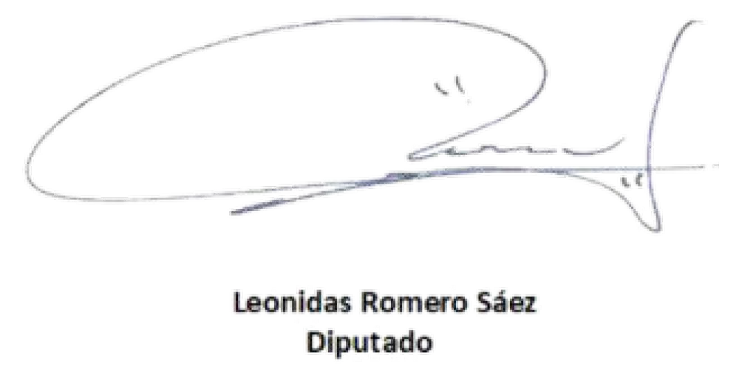se imputarán al año calendario en curso. Dichas reglas serán igualmente aplicables en los casos en que la fracción artesanal de la cuota global se encuentre sometida al Régimen Artesanal de Extracción. Todo lo anterior es sin perjuicio de la aplicación de otras medidas de administración, según las reglas generales.

**Leonidas Romero Sáez Diputado de la República de Chile**